深圳市国信认证培训中心有限公司
（国家认监委批准号：CNCA-P-2002-089，CCAA确认号：CCAA005）

2009年第二季度培训计划

各获证企业及有关人员：
深圳市国信认证培训中心有限公司是环通认证中心（深圳质量认证中心）下辖子公司，是经中国国家认证认可监督管理委员会（CNCA）批准、中国认证认可协会确认的培训机构( 国家批准号:CNCA-P-2002-089, CCAA确认号：CCAA005)。
中心依托环通认证中心丰富的人力资源及近万家企业的审核经验，拥有一支由众多专/兼职注册审核员培训老师及一批高级审核员、质量管理技术和现代管理方法等方面专家组成的优秀教师队伍。中心经过专业培训健全了"教师储备库"，目前各类教师资源达100余人，师资力量雄厚。其中，课程培训主讲教师曲辛田先生为西安交通大学工科硕士研究生，香港理工大学MBA。曲辛田先生现任环通认证中心总经理、深圳质量认证中心主任，从事认证管理、培训工作二十多年，其精湛的讲课艺术和丰富的理论知识及实践经验，受到学员的高度赞誉。曲辛田老师主要资质为：
    - GB/T19001-2008及GB/T19000(ISO9000:2005)质量管理体系基础和术语标准主要起草人之一；GB/T19001-2000标准主要起草人之一；
    - 中国合格评定国家认可委员会认证机构技术委员会，委员；
    - 深圳市市长质量奖评委及深圳知名品牌评委；
    - 国家注册高级审核员、见证审核员、培训教师、国家审核员考官资格。
中心拥有实践经验丰富、专业化的服务队伍，本着“服务企业，服务社会”的宗旨，立足深圳、面向全国。中心在业界具有较好的品牌形象和信誉,先后为富士康科技集团、中兴通讯、华为技术、康佳集团、赛格三星、深圳市政工程、中国华西建筑、卡西欧电子、长城计算机、东莞京瓷、中海物业、深圳市国税局、重庆长安、三洋电机、理光电装、天虹商场等几百家企事业单位进行了各种形式的培训。十几年来，中心举办的公开培训及团体培训学员超过10万人次，为企事业单位培养了大批认证和管理人才,并得到了广大企业和同行的一致好评。
中心2009年度第二季将提供如下培训服务:

序号 | 名称 | 办班时间 | 培训内容 | 招生对象 | 收费标准
1 | ISO9001:2008质量管理体系内审员培训班  （3天） | 4月28-30日 | 1.ISO 9000:2008标准概论；  2.质量管理八大原则介绍；  3.新版质量管理体系基础和术语介绍(2005版)；  4.ISO9001:2008标准详细讲解；  5.审核概论,审核策划和准备,审核实施,审核报告及纠正措施的跟踪验证；  6.案例练习及考试。 | 企事业单位领导，部门领导及技术质量管理人员；欲从事内部审核的人员；参与质量管理体系运作的人员。 | 980元/人  (含培训费/考核费/证书费/教材资料费/午餐费)
1 | ISO9001:2008质量管理体系内审员培训班  （3天） | 5月27-29日 |  | 企事业单位领导，部门领导及技术质量管理人员；欲从事内部审核的人员；参与质量管理体系运作的人员。 | 980元/人  (含培训费/考核费/证书费/教材资料费/午餐费)
1 | ISO9001:2008质量管理体系内审员培训班  （3天） | 6月24-26日 |  | 企事业单位领导，部门领导及技术质量管理人员；欲从事内部审核的人员；参与质量管理体系运作的人员。 | 980元/人  (含培训费/考核费/证书费/教材资料费/午餐费)
2 | ISO9001:2008质量管理体系内审员内审员转换培训班  （1天） | 4月24日 | 1.ISO9001:2008标准修订的介绍；  2.2008版标准实施要点，与2000版标准的对照；  3.获证企业换版介绍。 | 取得ISO9001:2000版内审员资格的人员。 | 200元/人  （中心会员150元/人，含培训费/考核费/证书费/教材资料费/午餐费)
2 | ISO9001:2008质量管理体系内审员内审员转换培训班  （1天） | 5月22日 |  | 取得ISO9001:2000版内审员资格的人员。 | 200元/人  （中心会员150元/人，含培训费/考核费/证书费/教材资料费/午餐费)
2 | ISO9001:2008质量管理体系内审员内审员转换培训班  （1天） | 6月19日 |  | 取得ISO9001:2000版内审员资格的人员。 | 200元/人  （中心会员150元/人，含培训费/考核费/证书费/教材资料费/午餐费)
3 | ISO14001：2004环境管理体系内审员培训班  （3天） | 4月21，23，24日 | 1.环境保护基础知识介绍；  2.环境保护法律法规简介；  3.ISO14001:2004标准要素详细讲解；  4.环境审核概论、审核策划、审核准备、审核实施；  5.案例分析及考试。 | 企事业单位领导，部门领导及技术质量管理人员；从事环境管理体系、环保、环境管理的负责人及管理人员，企业内部审核员。 | 980元/人  (含培训费/考核费/证书费/教材资料费/午餐费)
3 | ISO14001：2004环境管理体系内审员培训班  （3天） | 6月16，18，19日 |  | 企事业单位领导，部门领导及技术质量管理人员；从事环境管理体系、环保、环境管理的负责人及管理人员，企业内部审核员。 | 980元/人  (含培训费/考核费/证书费/教材资料费/午餐费)
4 | 职业健康安全管理体系内审员培训班  （3天） | 4月22-24日 | 1.职业健康安全管理体系基础知识；  2.职业健康安全法律法规；  3.危险源辨识、风险评价和风险控制；  4.OHSMS职业健康安全管理体系标准理解；  5.审核概论、审核策划、审核准备、审核实施；  6.案例分析及考试。 | 企事业单位领导，部门领导及技术质量管理人员；从事环境管理体系、环保、环境管理的负责人及管理人员，企业内部审核员。 | 980元/人  (含培训费/考核费/证书费/教材资料费/午餐费)
4 | 职业健康安全管理体系内审员培训班  （3天） | 6月17-19日 |  | 企事业单位领导，部门领导及技术质量管理人员；从事环境管理体系、环保、环境管理的负责人及管理人员，企业内部审核员。 | 980元/人  (含培训费/考核费/证书费/教材资料费/午餐费)
5 | 质量、环境、职业健康安全管理体系一体化内审员培训班  （5天） | 4月20-24日 | 1.ISO9001、ISO14001、  GB/T28001-2001标准概要；2.建立整合型管理体系的意义和可行性；  3.整合型体系的建立、实施和保持；  4.一体化审核概论，审核策划，审核实施等；  5.案例分析及考试。 | 欲从事ISO9001、ISO14001和  GB/T28001审核人员；分管企业领导、部门主管和贯标工作人员。 | 1180元/人  (含培训费/考核费/证书费/教材资料费/午餐费)
5 | 质量、环境、职业健康安全管理体系一体化内审员培训班  （5天） | 6月15-19日 |  | 欲从事ISO9001、ISO14001和  GB/T28001审核人员；分管企业领导、部门主管和贯标工作人员。 | 1180元/人  (含培训费/考核费/证书费/教材资料费/午餐费)
6 | ISO9001:2008质量管理体系国家注册审核员培训班  （5天） | 4月25-29日 | 1.质量管理体系标准（GB/T19000族标准）的基本知识和术语；  2.GB/T19001-2008标准的理解、实施和审核要点；  3.适用于审核过程的GB/T19011-2003标准的要求；  4.审核、质量管理体系审核等基本概念及有关的基本知识；  5.质量管理体系审核的各项活动、审核程序和技巧；  6.质量管理体系认证过程的有关要求；  7.CCAA质量管理体系国家注册审核员注册管理要求等。 | 有志从事ISO9001管理体系审核的人员。国家注册需要具备的条件：1.申请人应具有大专（含）以上高等教育学历；2.申请人应具有至少4年技术或管理岗位的工作经历；3.申请人在全部工作经历中应具有至少2年与质量管理相关的工作经历。 | 2500元/人  （包括培训费2000元/考核费80元/教材资料费/场租/管理费等420元/）。
6 | ISO9001:2008质量管理体系国家注册审核员培训班  （5天） | 6月10-14日 |  |  | 2500元/人  （包括培训费2000元/考核费80元/教材资料费/场租/管理费等420元/）。
7 | ISO14001：2004环境管理体系国家注册审核员培训班  （5天） | 4月15-19日 | 1.ISO14001环境管理系列标准概述；  2.ISO14001环境管理体系要求；  3.环境保护法律法规；  4.环境污染及其防治；  5.环境管理体系审核的基本概念；  6.审核的基本内容和程序；  7.审核的技巧和方法；  8.审核人员的基本素质；  9.环境管理体系认证基本知识等。 | 有志从事ISO14001管理体系审核的人员。国家注册需要具备的条件：1.申请人应具有大专（含）以上高等教育学历；2.申请人应具有至少4年技术或管理岗位的工作经历；3.申请人在全部工作经历中应具有至少2年与环境管理相关的工作经历。 | 2500元/人  （包括培训费2000元/考核费80元/教材资料费/场租/管理费等420元/）。
7 | ISO14001：2004环境管理体系国家注册审核员培训班  （5天） | 6月5-9日 |  |  | 2500元/人  （包括培训费2000元/考核费80元/教材资料费/场租/管理费等420元/）。
8 | GB/T28001-2001职业健康安全管理体系国家注册审核员培训班  （5天） | 5月7-11日 | 1.GB/T28001-2001有关术语和定义；  2.GB/T28001-2001标准的要求及理解；  3.职业健康安全基础知识、危险源辨识、风险评价；  4.我国有关OHS的法律法规；  5.OHSMS审核程序方法和技巧；  6.纠正措施跟踪和验证。 | 有志从事GB/T28001管理体系审核的人员。国家注册需要具备的条件：1.申请人应具有大专（含）以上高等教育学历；2.申请人应具有至少4年技术或管理岗位的工作经历；3.申请人在全部工作经历中应具有至少3年与职业健康安全管理相关的工作经历。 | 2500元/人  （包括培训费2000元/考核费80元/教材资料费/场租/管理费等420元/）。
9 | 《卓越绩效评价准则》国家标准自评师培训班  （5天） | 额满开班 | 1.卓越绩效模式概述；  2.卓越绩效模式核心价值观及基本框架；  3.卓越绩效评价系统及评分方法；  4.卓越绩效评价准则国家标准条款要求、实施要点及评审案例练习；  5.企业如何进行自我评价，如何撰写自评报告；  6.考试。 | 有意实施卓越绩效模式、通过自我评价提高企业整体竞争力的企业管理人员；特别适合有意申报各级质量奖的企业和组织。 | 3000元/人  (含培训费/考核费/证书费/教材资料费/午餐费)
10 | 《卓越绩效评价准则》国家标准评审员培训班  （6天） | 额满开班 | 1．卓越绩效模式的背景、核心价值观及基本框架；  2.卓越绩效评价系统及评分方法；  3.卓越绩效评价标准条款要求、实施及评审要点，案例分析；  4.如何进行资料评审；  5.如何撰写评价报告，现场评审的意义及操作技巧；  6.考试。 | 各级政府主管部门负责人；有意从事卓越绩效模式咨询评审的有关人士；有意导入和实施卓越绩效模式，提高企业整体竞争力的企业管理人员；有意申报各级质量奖的优秀企业管理人员。 | 4000元/人  (含培训费/考核费/证书费/教材资料费/午餐费)
11 | ISO22000:2005食品安全管理体系内审员培训班  （4天） | 额满开班 | 1．食品安全管理体系系列标准概述；  2.《食品安全管理体系要求》讲解；  3.食品中的危害及控制措施；  4.食品安全管理体系的前提方案；  5.食品安全管理体系内部审核活动的准备和实施；  6.食品安全管理体系相关法律法规；  7.模拟内审案例练习研讨与考试。 | 食品行业有关生产、技术、检验、安全卫生与质量管理人员；食品安全管理体系推进小组成员及咨询人员；由HACCP体系向ISO22000:2005转换的人员等。 | 980元/人  (含培训费/考核费/证书费/教材资料费/午餐费)
12 | TL9000内审员培训班  （4天） | 额满开班 | 1.TL9000标准介绍（管理要求和测量要求）；  2.分析TL9000与ISO9000差异；  3.TL9000审核方法与技巧；4.案例分析与考试 | 企事业单位领导；通讯电子行业（硬件、软件和服务）及其他行业TL9000质量工作人员及相关人员。 | 980元/人  (含培训费/考核费/证书费/教材资料费/午餐费)
13 | ISO/TS16949:2002标准培训班（3天） | 额满开班 | 2002版ISO/TS16949标准及有关的质量管理体系审核要求介绍。 | 同QS9000培训班要求。 | 980元/人  (含培训费/考核费/证书费/教材资料费/午餐费)

服务指南

- 以上课程时间可能发生更改，欲参加培训的学员请提前电话确认。
- 以上部分课程可根据企业的不同需求，上门为企业提供服务。
- 除ISO9001:2008内审员转换培训外，凡属环通认证中心认证的企业人员（称作“会员”）参加本中心举办的管理体系内审员课程（单体系）培训可享受6折优惠；参加一体化内审员课程和其他管理课程培训可享受8折优惠；非环通认证中心认证的企业一次性派5人（含）以上参加本中心举办的内审员课程（含一体化内审课程）培训可享受8折优惠。（注1：会员单位的学员需在开课前传真或带上盖有贵公司公章的报名回执表；注2：国家注册审核员培训不享受以上优惠）
- 内审员培训上课时间均为上午9:00-12:00，下午13:30-16:30（国家注册审核员培训上课时间另行通知）。
- 学员报名需自带近期免冠一寸彩照一张（一体化内审员学员需带三张一寸彩照）。
- 外地学员可介绍住宿（优惠价）和代购回程票，请事先联系。
- 授课地点及报名地点均为：深圳市福田区侨香路裕和大厦6楼
- 联 系 人：陈小姐、吴小姐、夏小姐、程小姐、钟先生
- 电 话：83355888转3、831、830、856或直线83230456、83216533、83252123、83245113
传 真：0755-83233298 邮编：518033
- 汇款办法：
户 名：深圳市国信认证培训中心有限公司
开户行：中信银行景田支行
账 号：7441910182600018351

深圳市国信认证培训中心有限公司
二OO九年三月九日

报名回执表
FAX TO：0755-83233298
公司名称（公章） |  |  |  | 行业类型
课程名称
培训时间
参加人数
联系人 |  | 电话 |  |  | 传真
地 址 |  |  |  |  |  |  | 邮编

乔迁公告
尊敬的客户及各界朋友：
为适应公司发展需要，同时便于公司内部管理，深圳市环通认证中心有限公司/深圳市国信认证培训中心有限公司已于2009年3月2日搬迁至新址办公。（深圳市福田区侨香路裕和大厦6楼，公交线路：6、25、 45、 48、 73、104、107、108、237、235、 245、323、 325、326、328、374路至翠海花园/泽田路口站下车）。
新的办公场所电话、传真、邮箱地址、网址不变。
由此给您带来的不便，我们深表歉意！
特此公告
深圳市环通认证中心有限公司
深圳市国信认证培训中心有限公司
2009-3-9

新址交通图

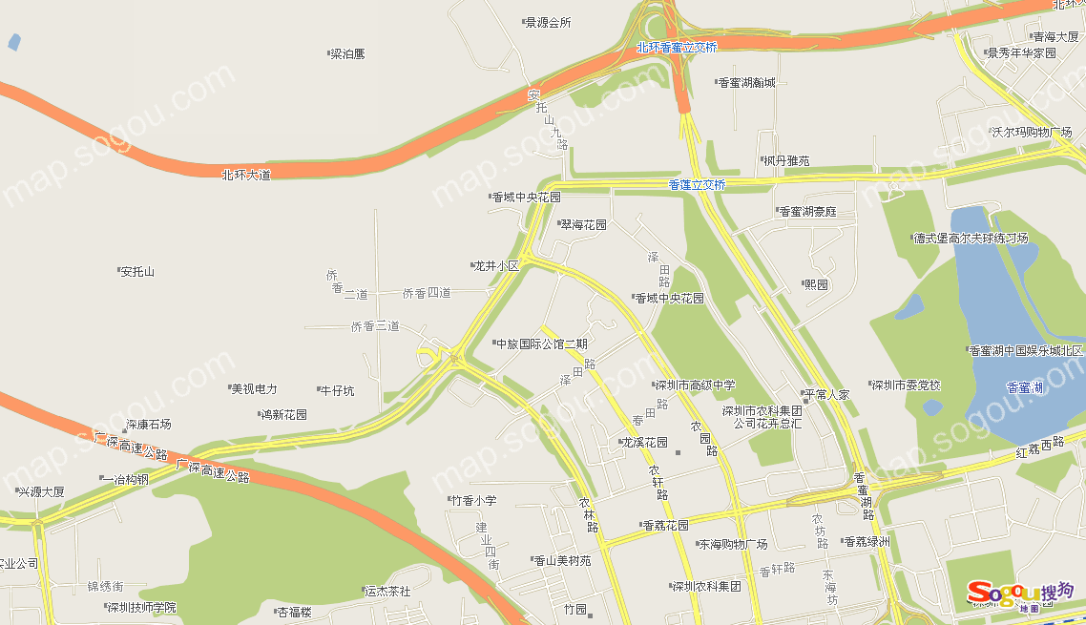
侨香村
裕和大厦
山姆会员店

